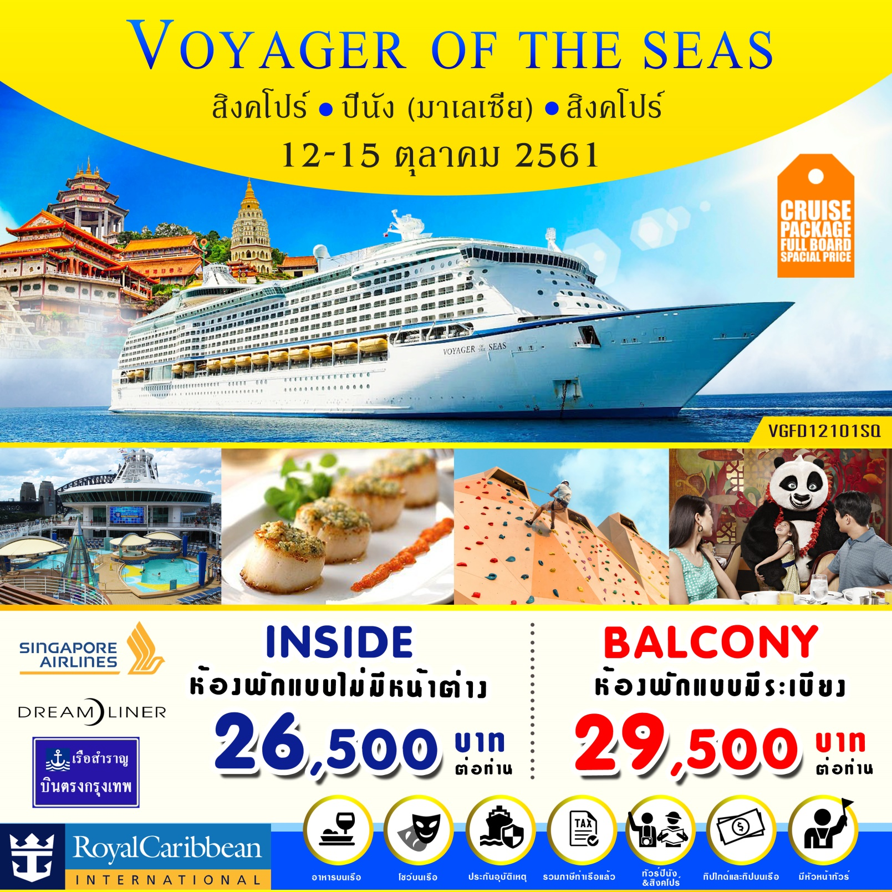

*** โปรแกรม VGFB12101SQ ล่องเเรือ Voyager of the Seas 4วัน 3 คืน โดยสายการบิน สิงคโปร์แอร์ไลน์ ***
กำหนดวันเดินทาง : 12-15 OCT 18
วันแรก กรุงเทพฯ – สิงคโปร์ ท่าเรือ Marina Bay Center – ลงเรือ Voyager of the Seas
05.00 น. พร้อมกัน ณ สนามบิน สุวรรณภูมิ พบเจ้าหน้าที่คอยต้อนรับ และอำนวยความสะดวก พร้อมจัดเก็บสัมภาระเช็คอิน
07.40 น. เดินทางสู่ สนามบินชางฮี ประเทศสิงคโปร์ โดย สายการบิน สิงคโปร์แอร์ไลน์ SQ 973
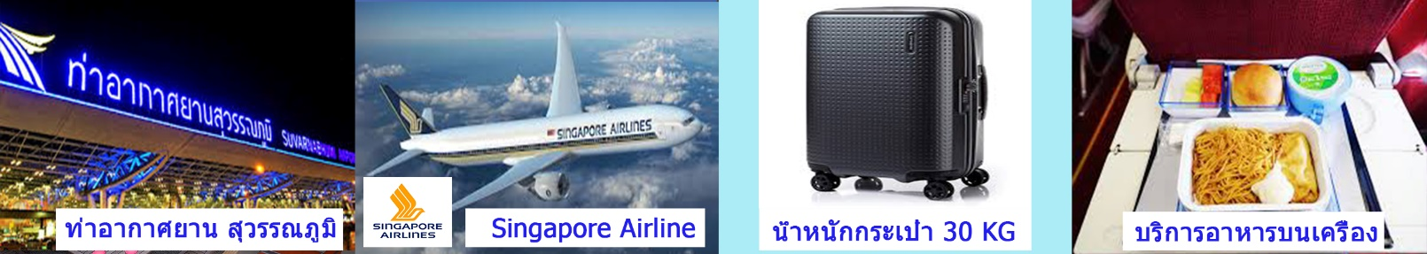
11.15 น. เดินทางถึง สนามบินชางฮี ประเทศสิงคโปร์ผ่านพิธีการตรวจคนเข้าเมือง รับสัมภาระ
บ่าย ลงทะเบียน ณ. ท่าเรือ Marina Bay Cruise Center * บริการอาหารว่างแบบกล่อง
จากนั้นนำท่านเช็คอิน ขึ้นเรือสำราญ Voyager oF the Seas
*** เริ่มบริการอาหารบนเรือ ***
*** ก่อนเวลาเรือสำราญออกจากท่า ขอเชิญทุกท่านร่วมกิจกรรมซ้อมจุดรวมพลกรณีฉุกเฉิน ‘Muster Drill’ ซึ่งเป็นหนึ่งในกฎการเดินเรือสากล โดยเมื่อมีประกาศจากทางเรือ ให้ทุกท่านไปยังจุดรวมพลตามที่กำหนดไว้บนบัตรขึ้นเรือ (SeaPass) ของท่าน ***
บริการอาหารทุกมื้อ ณ ห้องอาหารของเรือสำราญ
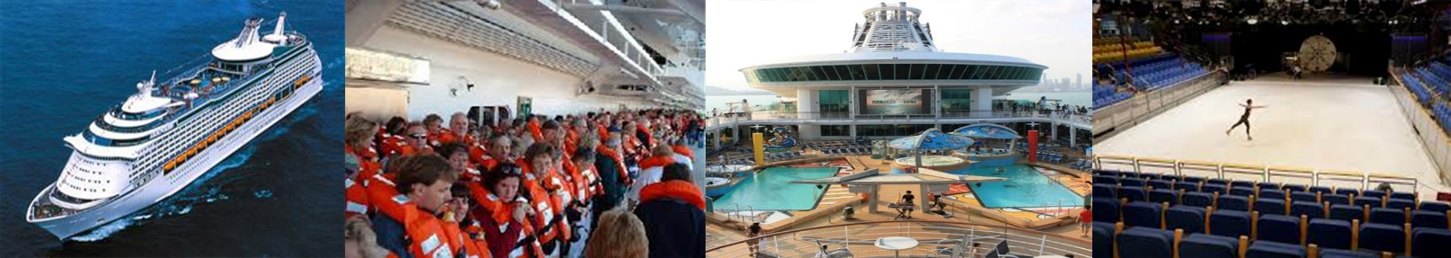
21.00 น. ***** เรือออกเดินทางสู่น่านน้ำสากล มุ่งสู่ประเทศมาเลเซีย *****
*** Casino ให้บริการหลัง 24.00 น.
วันที่สอง เกาะปีนัง ประเทศ มาเลเซีย
07.30-09.00 น. รับประทานอาหาร เช้า
กิจกรรมต่างๆของเรือ ตามอัธยาศัย (กิจกรรมตามที่ระบุในรายการเนวิเกเตอร์)
12.00น. บริการอาหารทุกมื้อ ณ ห้องอาหารของเรือสำราญ
15.00น. เรือสำราญเทียบท่า ณ เกาะปีนัง ประเทศมาเลเซีย
*** บริการ รถท่องเที่ยวพร้อม ไกด์***
สถานที่ท่องเที่ยว เกาะปีนัง
- Kek Lok Si Temple , Kwan imm temple
- George Town
19.00น. บริการอาหารเย็น ภัตรคารท้องถิ่น
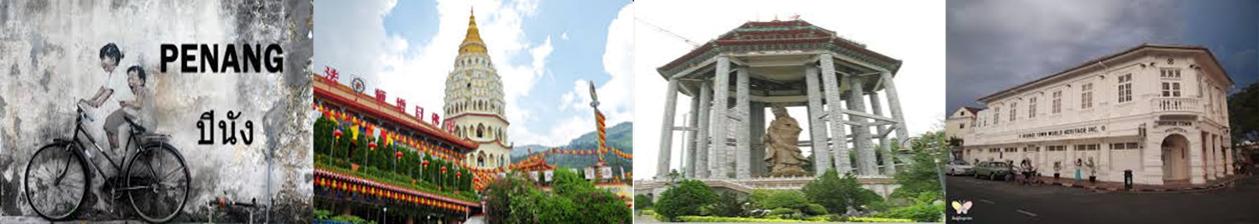
17.30-20.00 น บริการอาหารทุกมื้อ ณ (ห้องอาหารของเรือสำราญในกรณีไม่ลงเรือ)
ชมการแสดงโชวร์ และกิจกรรมต่างๆของเรือ ตามอัธยาศัย
(กิจกรรมตามที่ระบุในรายการเนวิเกเตอร์)
23.00น. เรือ ออกจากท่าเรือ เกาะปีนัง มาก่อนเวลาเรือออก 1 ชั่วโมง
*** Casino ให้บริการหลัง 24.00 น.
วันที่สาม น่านน้ำสากล ปาร์ตี้ไนท์
เช้า บริการอาหารทุกมื้อ ณ ห้องอาหารของเรือสำราญ
*** กิจกรรมบนเรือ ตามที่ระบุในรายการในคู่มือ ***
ให้ท่านได้อิสระพักผ่อนตามอัธยาศัย บนเรือสำราญ มีกิจกรรมมากมายบน ให้ท่านได้เลือกทำ ไม่ว่าจะเป็นการออกกำลังกายรับอรุณด้วยการวิ่งจิกกิ้งบนชั้นดาดฟ้า บริการ Fitness Center
เพลิดเพลินไปกับการช๊อปปิ้ง สินเค้าแบรนด์ชั้นนำต่างๆในราคาพิเศษที่ร้าน Duty Free และท่านไหนที่รักในการเสี่ยงโชคเป็นพิเศษ บนเรือก็มีห้อง Casino ไว้ให้ท่านได้ใช้บริการ
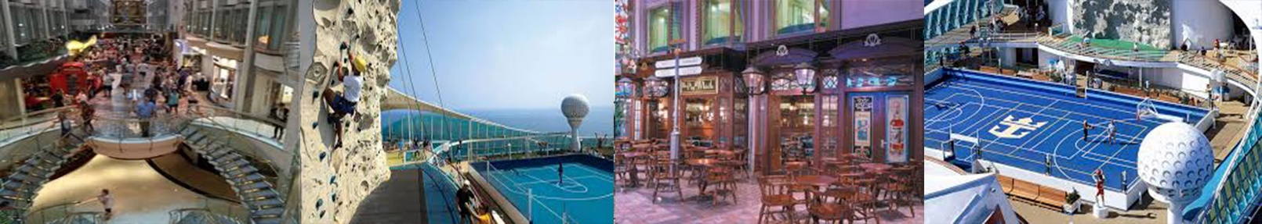
เที่ยง บริการอาหารทุกมื้อ ณ ห้องอาหารของเรือสำราญ
*** กิจกรรมบนเรือ ตามที่ระบุในรายการในแต่ละวัน ***
*** บริการอาหารว่าง ที่ชั้นดาดฟ้าริมสระน้ำ ***
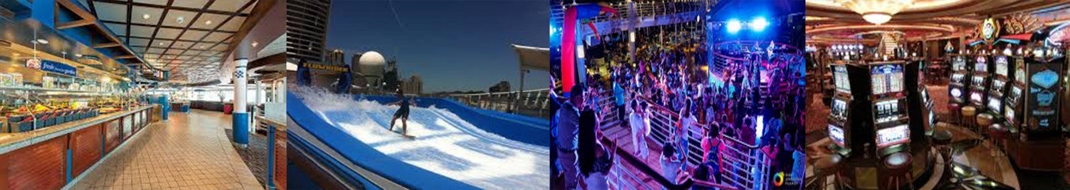
ค่ำ บริการอาหารทุกมื้อ ณ ห้องอาหารของเรือสำราญ
*** โชวร์และกิจกรรมปาร์ตี้บนเรือ ตามเวลาและสถานที่แจ้งในรายการบนเรือ ***
**** เชิญทุกท่านว่างกระเป๋า หน้าห้องก่อน 22.00 น.****
**** ทำการเคลียร์ ค่าใช้จ่าย ที่ลอบบี้เพื่อความสะดวกในการ Check Out ****
วันที่สี่ สิงคโปร์ ช้อปปิ้งย่านถนนออร์ชาร์ด กรุงเทพฯ
บริการอาหารทุกมื้อ ณ ห้องอาหารของเรือสำราญ
ให้ท่าน พักผ่อนอิสระ หรือ ร่วมกิจกรรมบนเรือ
09.00 น. เรือเทียบท่า ท่าเรือ Marina Bay Cruise Center ผ่านพิธีการต่างๆรับสัมภาระ
นำท่านช้อปปิ้งย่าน ถนนออร์ชาร์ด สินค้าแบรนด์เนมรุ่นใหม่ล่าสุดจะถูกนำมาวางขายตาม ห้างสรรพสินค้า ที่ตั้งอยู่บนถนนสายนี้เป็นแห่งแรก มีศูนย์การค้า ร้านค้า มากมายตั้งอยู่เรียงราย สองฝั่งถนน อาทิ ห้าง TAKASHIMAYA, ISETAN, TANG และอื่นๆอีกมากมาย
**** อิสระอาหารตามอัธยาศัย ****
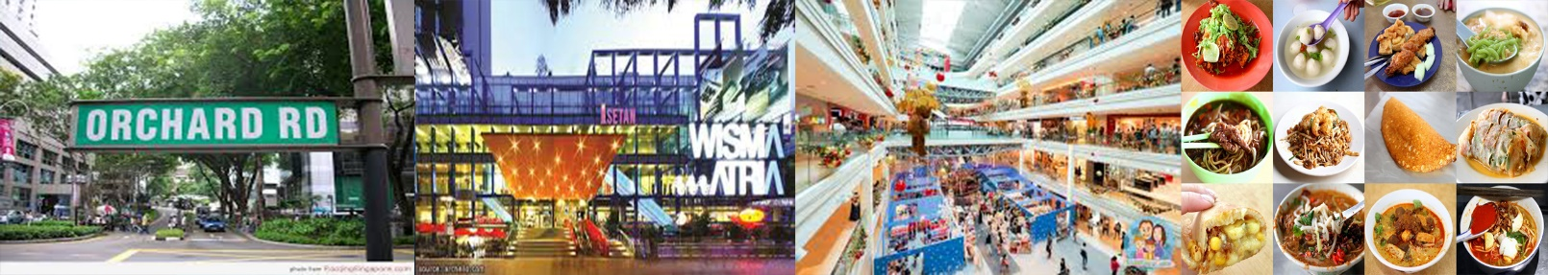
14.00 น. เดินทางสู่สนามบิน ชางฮี ประเทศสิงคโปร์
17.00 น. เดินทางกลับสู่ประเทศไทย โดย สายการบิน สิงคโปร์แอร์ไลน์ SQ 982
19.00 น. เดินทางกลับถึง สนามบิน สุวรรณภูมิ โดยสวัสดิภาพ พร้อมความประทับใจ
@@@@@@@@@@@@@@@@@@@@@@@@@@@@@@@@@
*** หนังสือเดินทางต้องมีอายุ เหลือ ไม่ต่ำกว่า 6 เดือน นับถึงวันเดินทางกลับ เท่านั้น ***
ในกรณีที่ท่านถูกปฏิเสธการขึ้นโดยเจ้าที่เรือ ทางบริษัทจะไม่รับผิดชอบใดๆ ทั้งสิ้นโดยเฉพาะ พาสปอร์ตต่างด้าว

อัตราค่าบริการ
INSIDE  (ห้องพักแบบไม่มีหน้าต่าง) | ราคาท่านละ พัก 2 ท่าน / ห้อง  ผู้ใหญ่ หรือ เด็ก | ท่านที่ 3 ผู้ใหญ่ หรือ เด็ก | พักเดี่ยว
 | 26,500 บาท / ท่าน | 25,000 บาท | เพิ่ม 23,900
OCEAN VIEW WITH BALCONY  (ห้องพักแบบมีระเบียงวิวทะเล) | ราคาท่านละ พัก 2 ท่าน / ห้อง  ผู้ใหญ่ หรือ เด็ก | ท่านที่ 3 ผู้ใหญ่ หรือ เด็ก | พักเดี่ยว
 | 29,900 บาท / ท่าน | 27,900 บาท | เพิ่ม 27,500 บาท

**หนังสือเดินทางต้องมีอายุมากกว่า 6 เดือน นับจากวันเดินทาง**

อัตรานี้รวม:
- ตั๋วเรือ Voyager of the Seas พร้อมห้องพักบนเรือสำราญฯ ในแบบที่คุณเลือก
- ตั๋วเครื่องบิน ไป-กลับ ชั้นประหยัด
- อาหารและเครื่องดื่ม ชา-กาแฟ ตามที่ระบุใน Cruise Compass ตลอดจนกิจกรรมและความบันเทิงบนเรือ
- ภาษีท่าเรือ
- ค่าทิปพนักงานบนเรือ
- ค่าทิปไกด์
- ประกันการเดินทางอุบัติเหตุ วงเงิน 1,000,000 บาท(เงื่อนไขตามกรมธรรม์)
- ทัวร์ปีนัง และ สิงคโปร์ตามที่ระบุ
- ราคาเด็กเท่ากันกับผู้ใหญ่

อัตรานี้ไม่รวม:

- ค่าทำหนังสือเดินทาง
- ค่าธรรมเนียมวีซ่า(ถ้ามี)
- ค่าใช้จ่ายส่วนตัวอื่นๆ เช่น ค่าซักรีด ค่าโทรศัพท์ Wifi ค่าอาหารและเครื่องดืมที่มี ค่าใช้จ่ายเพิ่ม ฯลฯ
- ค่าใช้จ่ายอันเนื่องมาจากความล่าช้าของสายการบิน, เหตุสุดวิสัย, การเมือง หรือ ภัยธรรมชาติ ฯลฯ
- ค่าธรรมเนียมแจ้งเข้า - ออกของบุคคลต่างด้าวค่าวีซ่าเข้าประเทศของบุคคลต่างด้าว (ถ้ามี)
- ภาษีมูลค่าเพิ่ม 7% และค่าภาษีการบริการหักณ ที่จ่าย 3% (ในกรณีที่ต้องการขอใบเสร็จมีภาษี)

ขั้นตอนการจอง
- ส่งสำเนาหนังสือเดินทางให้เจ้าหน้าที่ (ที่มีอายุเหลือไม่น้อยกว่า 6เดือนในวันเดินทาง)
- มัดจำท่านละ 10,000 บาท ภายใน 3 วันที่ได้ทำการสำรอง แต่ไม่เกิน 5 วัน กรณีติดวันหยุด
- ส่วนที่เหลือชำระ 65 วันก่อนออกเดินทาง
- คุณจะได้รับเอกสารยืนยันการจองและรายละเอียดการจอง
- ท่านจะได้รับตั๋วเรือโดยประมาณ 30 วัน ก่อนเดินทาง

เงื่อนไข
- บริษัท ขอสงวนสิทธิ์ในการเปลี่ยนแปลงเส้นทางเดินเรือ, หรือโปรแกรมทัวร์ โดยมิแจ้งให้ทราบล่วงหน้า
- ระหว่างการเดินทาง หากท่านไม่ใช้บริการใดๆ ไม่ทั้งหมดหรือบางส่วน ถือว่าท่านสละสิทธิ์และไม่สามารถขอคืนค่าบริการได้
- น้ำหนักกระเป๋าเดินทางโหลดได้ท่านละไม่เกิน 30 กิโลกรัม และถือขึ้นเครื่องได้ไม่เกิน 7 กิโลกรัม, หากน้ำหนักสัมภาระของท่านเกินตามที่สายการบินกำหนด ท่านต้องชำระค่าส่วนเกินเอง
- อาหารและเครื่องดื่มที่ให้บริการบนเรือได้จัดเตรียมไว้ให้โดยไม่มีค่าใช้จ่าย แต่จะมีบางรายการที่มีค่าใช้จ่ายเพิ่ม เช่น อาหารเมนูพิเศษ, การจองห้องอาหารพิเศษ, เครื่องดื่มที่มีส่วนผสมแอลกอฮอล์ เครื่องดื่มที่มียี่ห้อ หากคุณสงสัยสามารถสอบถามได้จากบริกรโดยตรง หรือดูรายละเอียดได้จาก Cruise Compass
- หากท่านถูกปฏิเสธการเข้าเมือหรืออกนอกประเทศโดยเจ้าหน้าที่รัฐฯ บริษัท ไม่สามารถคืนค่าตั๋วเรือให้ได้
- บริษัทฯ ขอสงวนสิทธิ์ในการเปลี่ยนแปลงเวลา โปรแกรมทัวร์และเส้นทางเดินเรือโดยอาจมิได้แจ้งล่วงหน้า ทั้งนี้เพื่อความปลอดภัยและความเหมาะสมของกำหนดการโดยรวม
- การนำสิ่งของผิดกฏหมายติดตัวระหว่างการเดินทางหรือเอกสารเดินทางไม่ถูกต้อง ตลอดจนความประพฤติที่ไม่เหมาะสม หรือผิดกฏหมายเป็นความรับผิดชอบส่วนบุคคล
- ขอสงวนสิทธิ์ไม่คืนเงินในการยกเลิกทุกกรณี

